**Skalabilnost**

**Dimenzije skalabilnosti**

Veličina sustava – broj računala

Veličina aplikacija – opterećenje računala i komunikacija prometa

Geografska distribucija

Informacije, obrada, i komunikacijska tehnologija

Sigurnost i privatnost

Dimenzije

upravljivost

**Potencijalni problemi**

Računalne i komunikacijske složenosti primjenskih algoritama-centralizirani algoritmi

Infrastruktura mreže

Arhitektura – klijent poslužitelj

Komunikacija, kolaboracija i sinkronizacija – sinkrona komunikacija, opterećenje prometa i čvorova

Pohrana i upravlja nje podacima – centralizirana pohrana, linearne liste

Striktna semantika, konzistentnost i koherencija

Stateless i stateful opcije

**Kako se nositi sa problemima skalabilnosti**

Decentralizirani algoritmi

* Sustav se sastoji od nezavisnih jedinica
* Nijedan dio sustava nema potpune informacije oo cijelom sustavu
* Strojevi donose odluke samo na lokalnoj razini
* Ako se jedno računalo sruši, ne uništi se cijeli algoritam

Komunikacija, kolaboracija i sinkronizacija – asinkrona komunikacija, povlaćenje informacije,klijent inicira komunikaciju

**Vrste skalabilnosti:**

**Visoka skalabilnost**

**Svjetska skalabilnost**

**Visoka skalabilnost**

**Limitiran rast** – propagacije signala i rasipanje snage, bus- bazirani multikomp. Sustavi – 25 do 100 čvorova

Ograničenost arhitekture **hardvera**

* Ukrštena propusnost
* Bus-bazirani multiprocesori – do 32 procesora
* Multiprocesori bazirani na hijerarhiji prstena – 100 procesora

Ograničenost arhitekture **softvera** – komunikacijski i informacijski protokoli za upravljanje, multikomp. Sustavi – do 250 čvorova

**Intranet sustavi**

**Grozdovi**

* homogeni sustavi, ultra visoke performance, specijalna namjena je međusobno povezivanje mreža
* Visok stupanj centraliziranog upravljanja
* Sinkrona komunikacija
* Distribuirana dijeljena memorija
* Prosljeđivanje poruka

**Lokalne mreže**

* Heterogeni sustavi
* Visoko puzdana komunikacija temeljena na prijenosu
* Geografska distribucija
* Odvojena administracija
* Nedostatak globalnog znanja
* Limitirano centralizirano upravljanje

Široka sinkrona komunikacija, RPC, klijent-server

**„Principi dizajna“**

Izvođenje

Sigurnost i privatnost

Iskoristivost

Funkcionalnost

Izvođenje

Latency, promet, opterećenje

Koherencija, i konzistentnost

Rasipanje energije

**Primjeri dizajna**

**Geoplex platforma**

Zajednička otvorena IP platforma je skup više iskoristivih softverskih komponenti koje kreiraju okvir za implementaciju sigurnih, ovjerenih IP servisa preko interneta ili u iternim intranetima

**GeoPlex distributed cache manager**

**Motivacija**:

Dvosmislenost definicije koherentnosti

Performanse

Nedostatak usklađenosti protokola

Smanjiti parametre vremena

**Iskustvo**

Povećati „hit rate“

* Povezivanje velikog broja klijenata na isti proxy uređaj povećava hit rate
* Povećanje broja klijenata povećava mogućnost da će ih zanimati isti podaci

Opterećenje proxyja i ograničene komunikacijske sposobnosti

Proxy uređaj koji sadrži cache ograničava broj klijenata koji se mogu povezati na isti uređaj

**Rješenje**

Raspodijeljeni cache – za omogućiti proxy uređajima komunikaciju

Komunikacija prroxy uređaja se ponaša kao jedan distribuirani cache

Kako bi se povećao hit-rate, broj klijenata po jednom distribuiranom cache-u bi se trebao povećati.

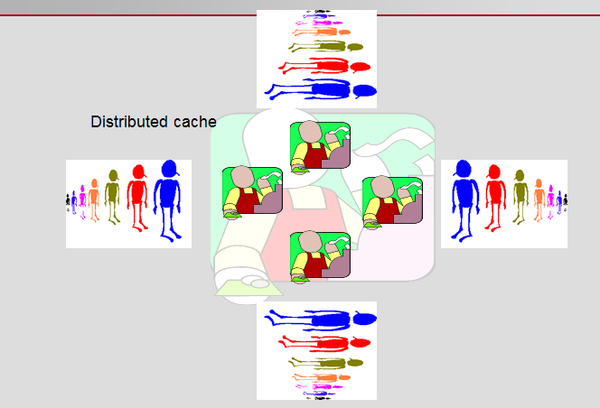

Sad kreće sranje, to sam proradi,ak ti se da, od slajda 37 do 50

**Svjetska skalabilnost**

Neograničen rast – autonomne i nezavisne domene-odvojeno upravljanje i administracija, te interakcija i komunikacija – adhoc i spontana, orijentirana na poruke ili dokument

**Velike mreže, internet sustavi**

* Svjetska distribucija
* Nepouzdana, point-to-point komunikacija
* Manjak centraliziranog upravljanja
* Asinkrona komunikacija

Principi dizajna: agregacija, lijena evaluacija, replikacija bazirana na „hvatanju“?

**Agregacija –** pojedini entiteti iste vrste u vlasništvu jedne domene se zbrajaju i izvode poput jedinstvene cjeline

Smanjuje se veličina informacija o domeni koja je exportirana drugim domenama

**Lijena evaluacija –** radnje su samo djelomično-lazy evaluirane od strane jedne domene

Parcijalna evaluacija koristi input parametre samo entitete određene domene

Rezultati su poslani drugoj domeni, gdje se izvodi ostatak evaluacije koristeći entitete te domene

**Replikacija bazirana na „hvatanju“** – kako bi se poboljšala učinkovitost lijenih evaluiranih funkcija, neke od vrijednosti entiteta se preslikavaju iz jedne u drugu domenu

Replikacija se radi na temelju zahtjeva.

To znači da se vrijednosti entiteta repliciraju samo ako radnja koja se izvršava treba tu vrijednost

**Cloud**

Autonomne i nezavisne domene

Centralizirana autentifikacija, pristup kontroli i sigurnosti

Predstavlja sigurnu autentifikaciju i jednu registraciju domene?

Slike predavanja-🡪

**DNS**

Prati lokaciju resursa

Korisnicima se prikazuje prikladno ime

Organizacija ćelija – cell directory server(CDS)

Pohranjuje imena i svojstva resursa ćelije

Replicirana i distribuirana baza podataka – svjetska skalabilnost

Jedinstveno ime resursa – name of cell followed by name used within cell

Mehanizmi za lokaciju resursa :

* GDS – Global directory servide
* DNS – domain name server
* ONS - object name system

DNS – mapiranje host imena i email odredišta IP adresama

Generalizirani sustav baze podataka – distribuiran, hijerarhijski i svjetski skalabilan

Pohranjuje razne informacije povezane s imenom

Još 7 zadnjih slajdova